**DIAGRAMA DE CASO DE USO**

**Nome Grupo: Guaxinim Raivoso**

**Data: 28/04/2022**

O Diagrama de Casos de Uso descreve a funcionalidade proposta para o novo sistema, isto é, fornece uma descrição clara e consistente do que o sistema deve fazer.

As características dos casos de uso são: são sempre iniciadas por um ator e deve sempre retornar um resultado (valor) ao ator.

Figura 1 – Diagrama caso de uso Stackteck(alto nível).

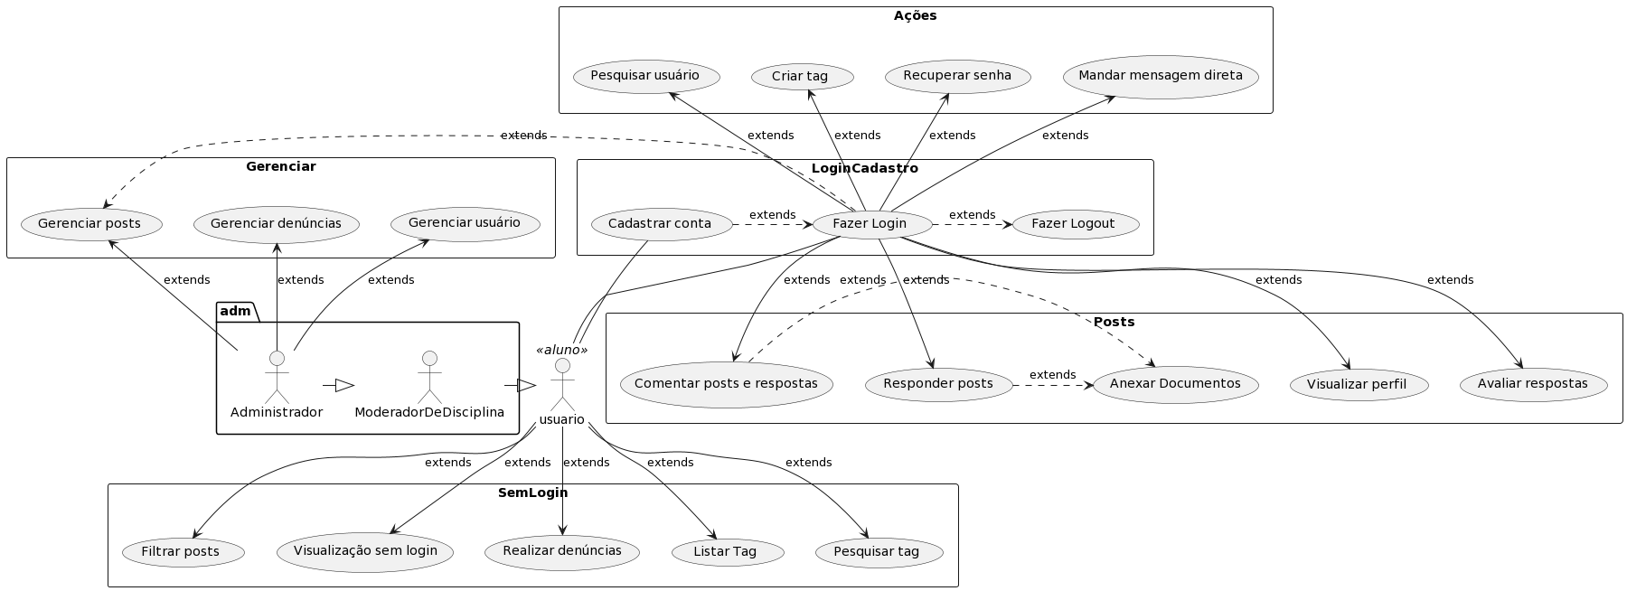

Diagrama realizado com auxílio do site PlantUML que utiliza uma linguagem própria para criar diferentes diagramas, segue abaixo o código utilizado para gerar o diagrama:

@startuml

actor usuario <<aluno>>

package adm{

actor Administrador

actor ModeradorDeDisciplina

Administrador -|> ModeradorDeDisciplina

ModeradorDeDisciplina -|> usuario

}

rectangle LoginCadastro{

(Fazer Login)

(Cadastrar conta)

(Cadastrar conta) .> (Fazer Login) : extends

(Fazer Login) .> (Fazer Logout) : extends

usuario -left- (Fazer Login)

usuario -left- (Cadastrar conta)

}

rectangle Posts{

(Fazer Login) --> (Responder posts) : extends

(Fazer Login) --> (Comentar posts e respostas) : extends

(Fazer Login) --> (Visualizar perfil) : extends

(Fazer Login) --> (Avaliar respostas) : extends

(Comentar posts e respostas) .> (Anexar Documentos) : extends

(Responder posts) .> (Anexar Documentos) : extends

}

rectangle Ações{

(Fazer Login) -up-> (Mandar mensagem direta) : extends

(Fazer Login) -up->(Recuperar senha) : extends

(Fazer Login) -up->(Criar tag) : extends

(Fazer Login) -up->(Pesquisar usuário) : extends

}

rectangle SemLogin{

(usuario) --> (Filtrar posts) : extends

(usuario) -->(Visualização sem login) : extends

(usuario) -->(Realizar denúncias) : extends

(usuario) -->(Listar Tag) : extends

(usuario) -->(Pesquisar tag) : extends

}

rectangle Gerenciar{

(Administrador)-up-> (Gerenciar posts) : extends

(Fazer Login) .> (Gerenciar posts) : extends

(Administrador)-up-> (Gerenciar usuário) : extends

(Administrador)-up-> (Gerenciar denúncias) : extends

}

@enduml

**Referências**

PlantUML. Disponível em: [Open-source tool to draw UML diagrams.](https://plantuml.com/) Acesso em 26 de abril de 2022.